ФЕДЕРАЛЬНОЕ ГОСУДАРСТВЕННОЕ ОБРАЗОВАТЕЛЬНОЕ
БЮДЖЕТНОЕ УЧРЕЖДЕНИЕ ВЫСШЕГО ОБРАЗОВАНИЯ
ФИНАНСОВЫЙ УНИВЕРСИТЕТ
ПРИ ПРАВИТЕЛЬСТВЕ РОССИЙСКОЙ ФЕДЕРАЦИИ
ЧЕЛЯБИНСКИЙ ФИЛИАЛ

Кафедра «Математика и информатика»

Контрольная работа

по дисциплине: «Эффективность ИТ»

Студент: Темников А.В.
Курс: 5
Направление: Бизнес-информатика
Личное дело № 100.30/120153
Преподаватель: Переверзев Павел Петрович, доктор технических наук, доцент, профессор кафедры математики и информатики

Челябинск 2015

Диаграммы бизнес-процессов
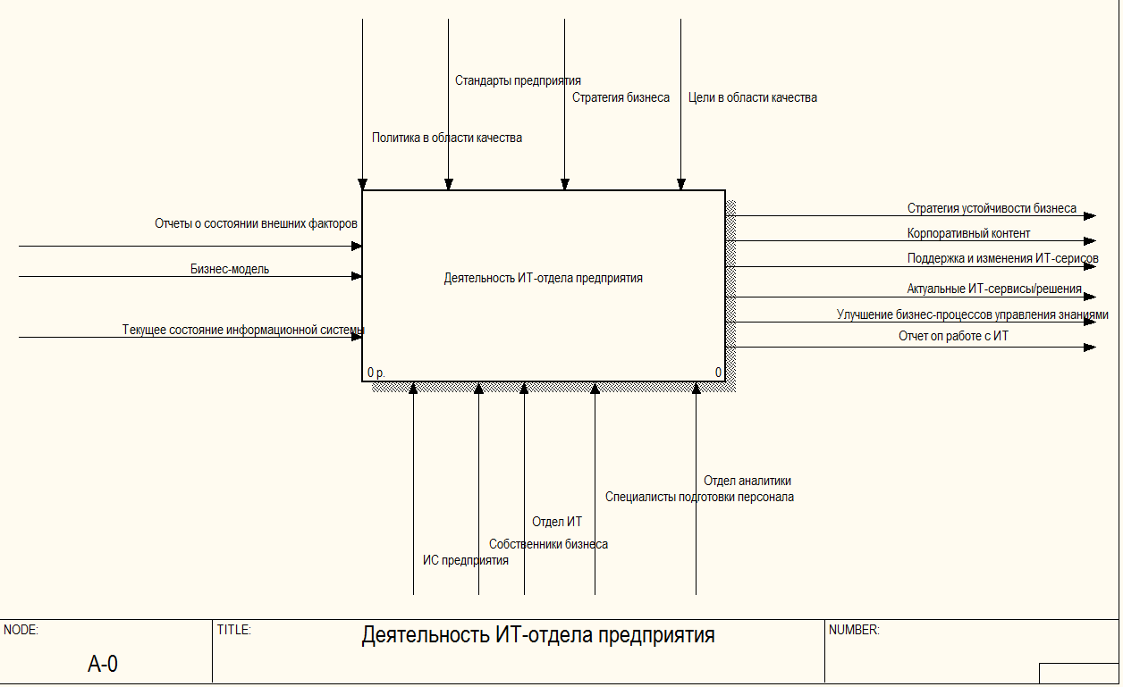
Рисунок 1: Диаграмма А-0
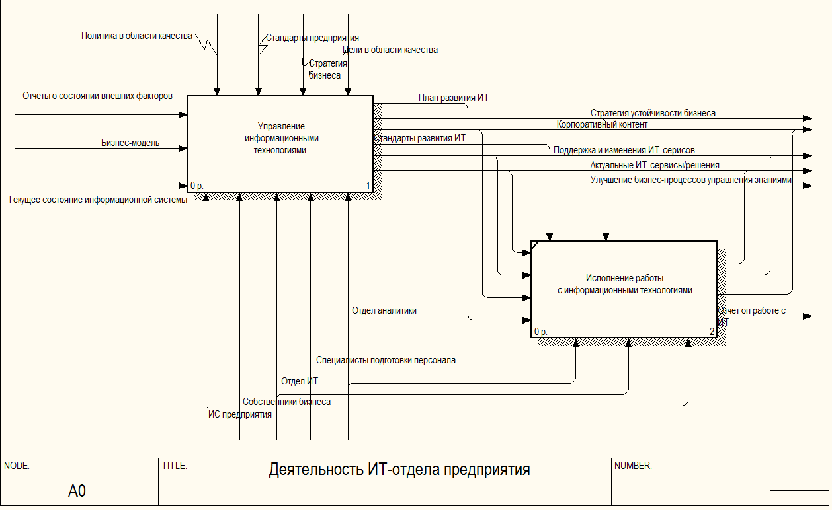
Рисунок 2: Диаграмма А0
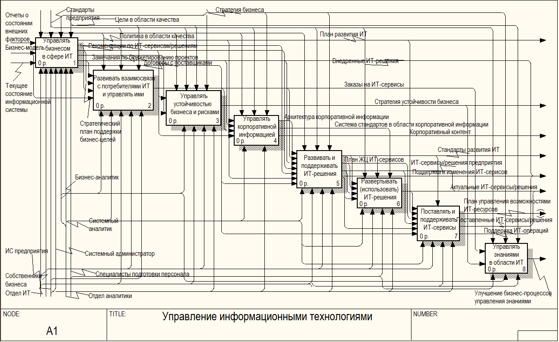
Рисунок 3: Диаграмма А1
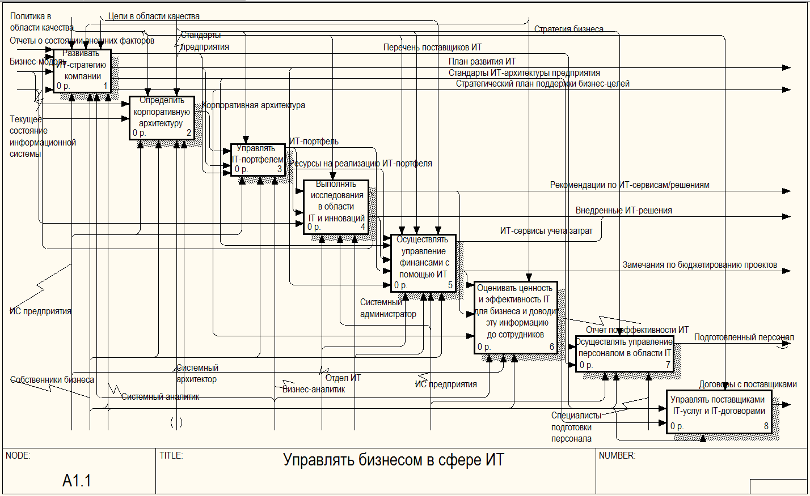
Рисунок 4: Диаграмма А11
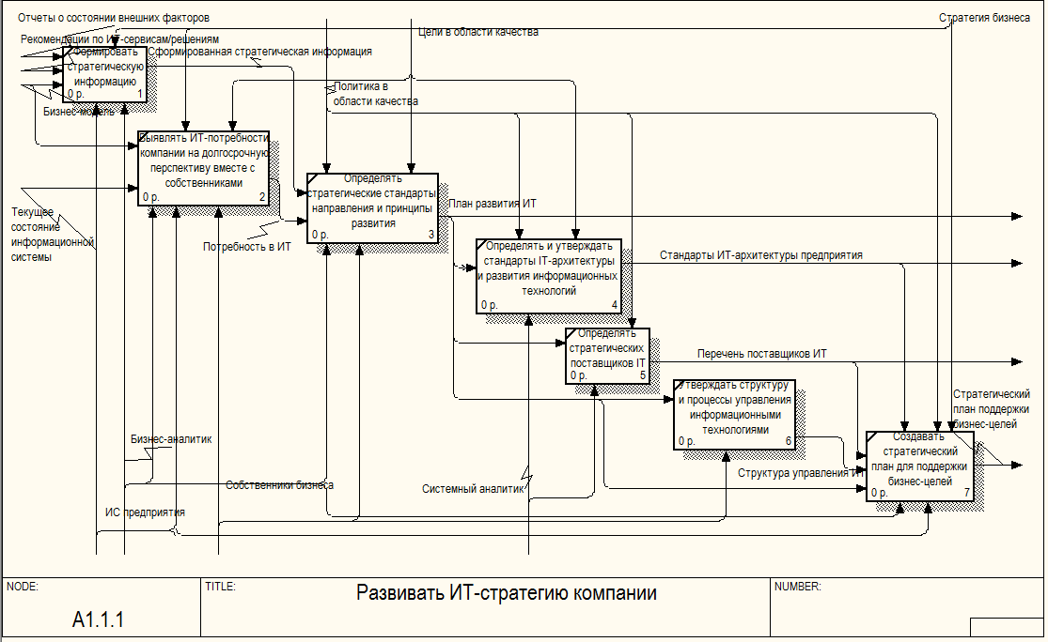
Рисунок 5: Диаграмма А111
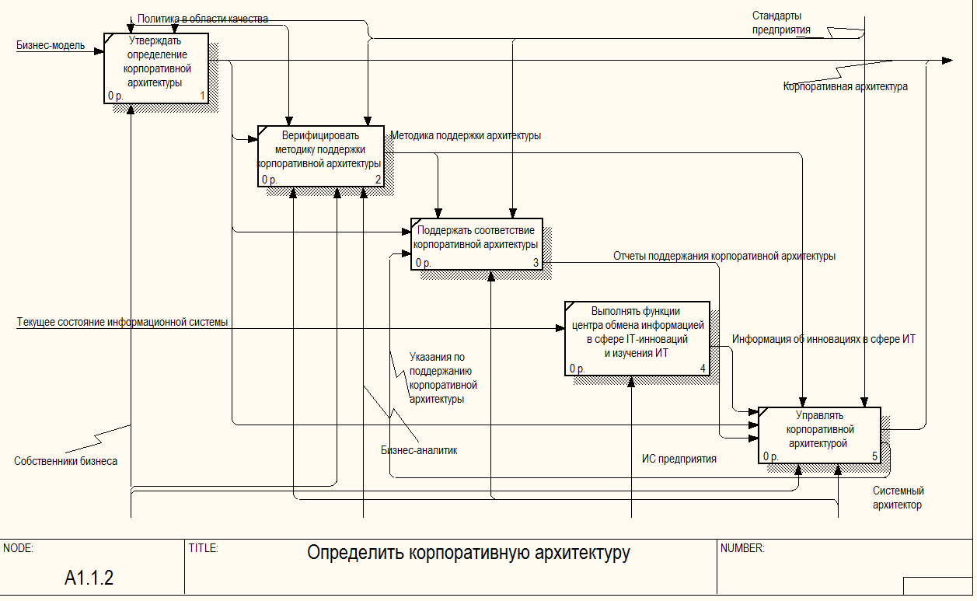
Рисунок 6: Диаграмма А112
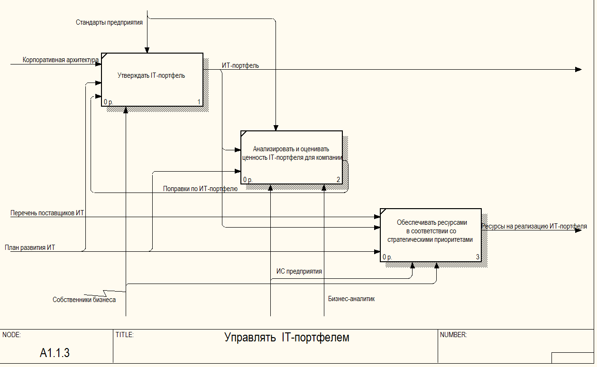
Рисунок 7: Диаграмма А113
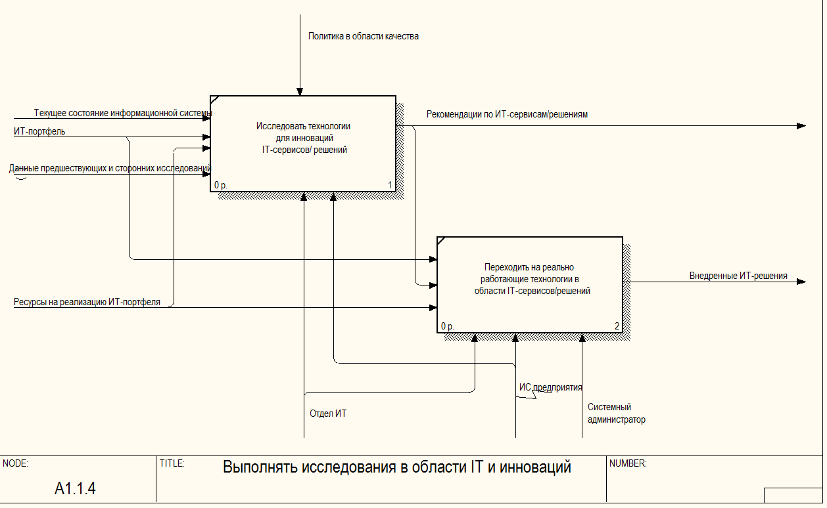
Рисунок 8: Диаграмма А114
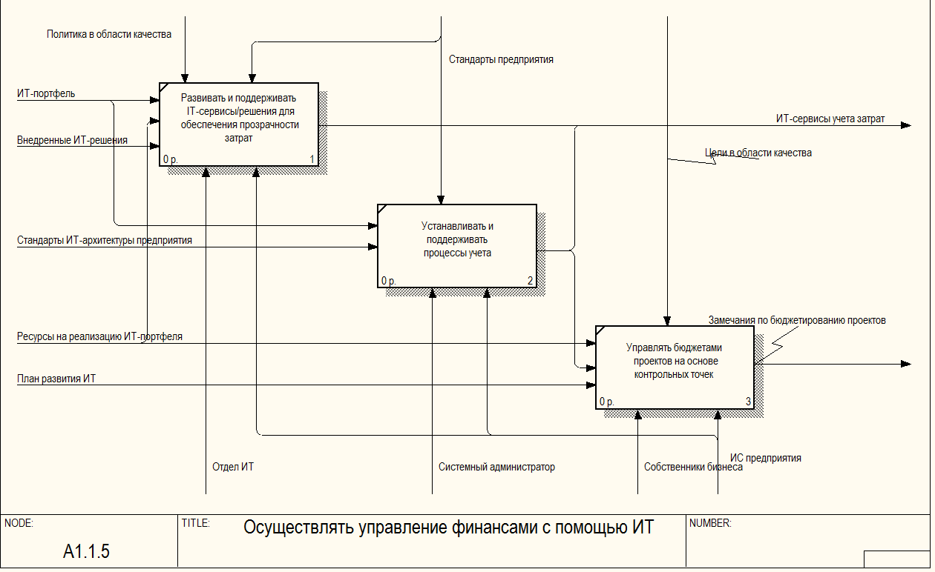
Рисунок 9: Диаграмма А115
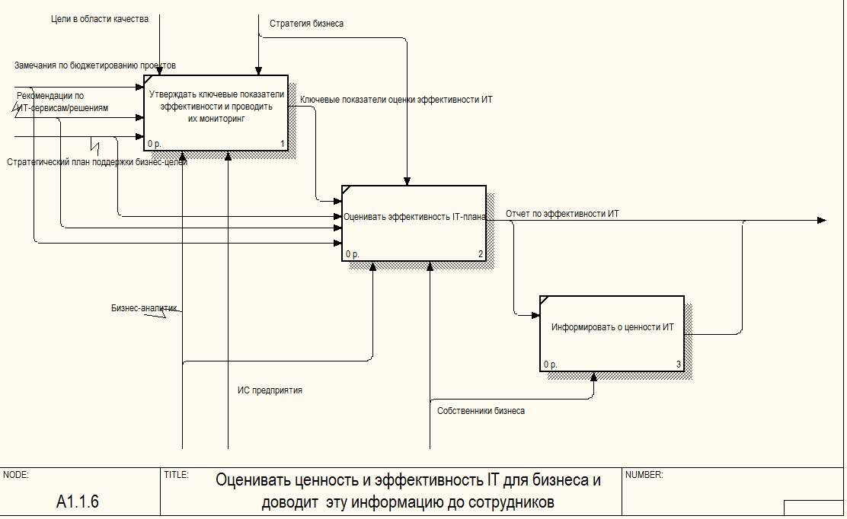
Рисунок 10: Диаграмма А116

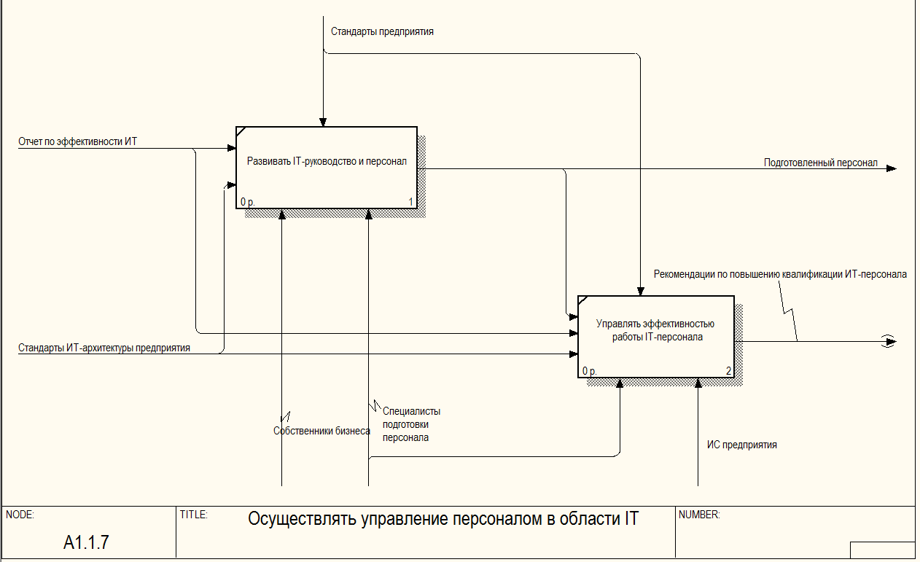
Рисунок 11: Диаграмма А117
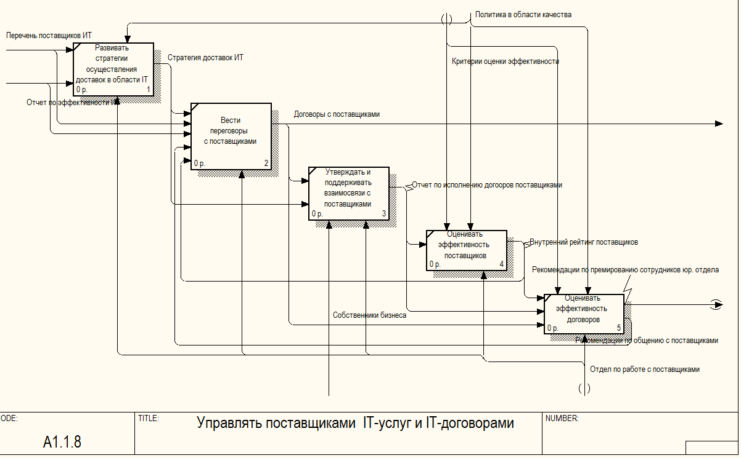
Рисунок 12: Диаграмма А118

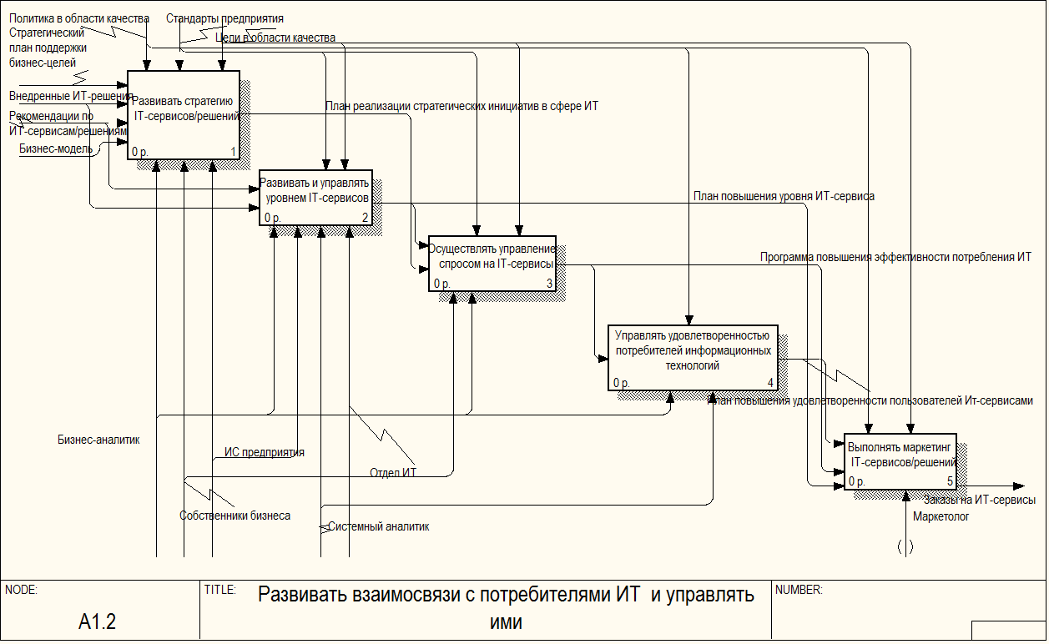
Рисунок 13: Диаграмма А12
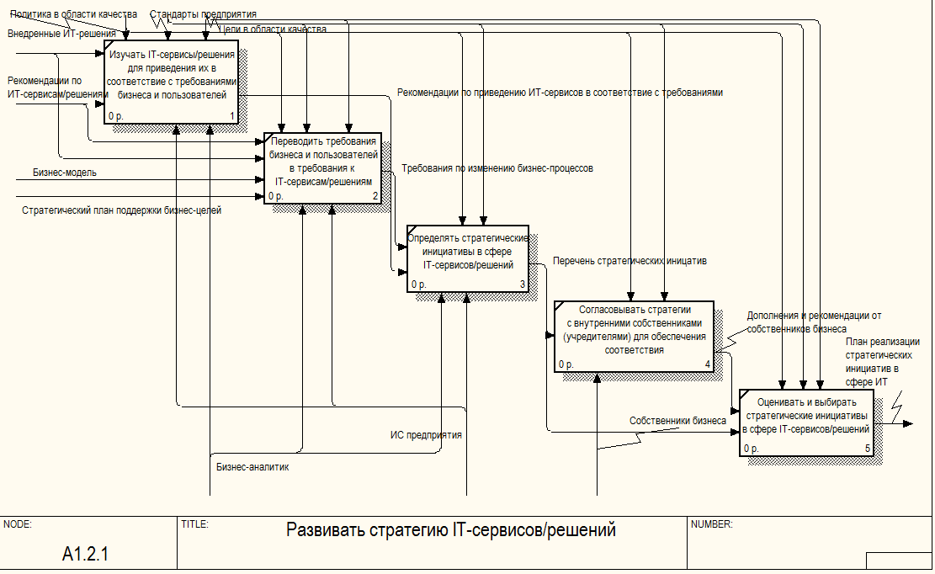 Рисунок 14: Диаграмма А121
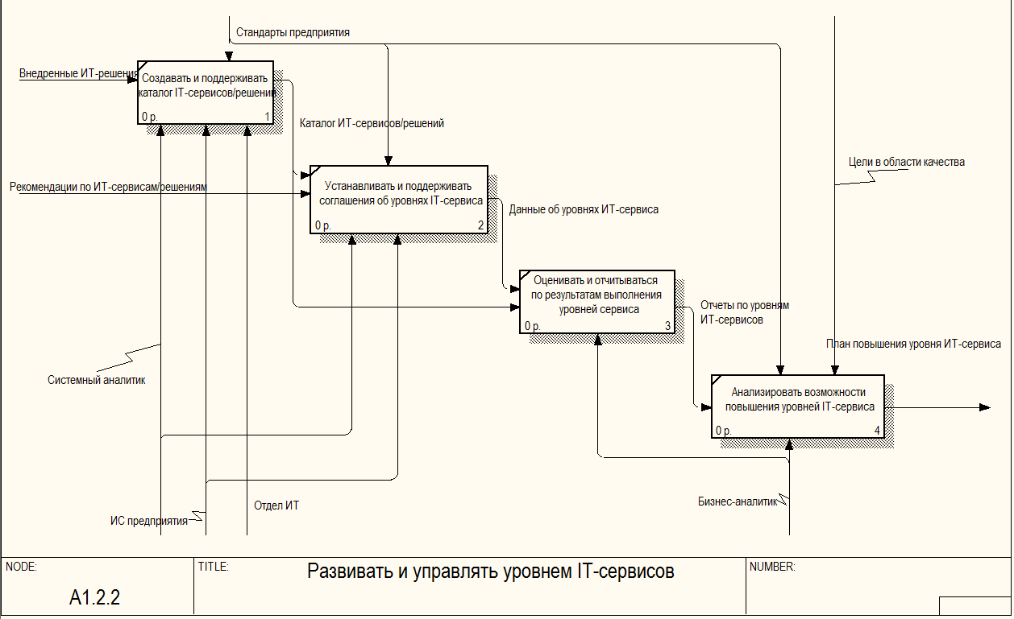 Рисунок 15: Диаграмма А122
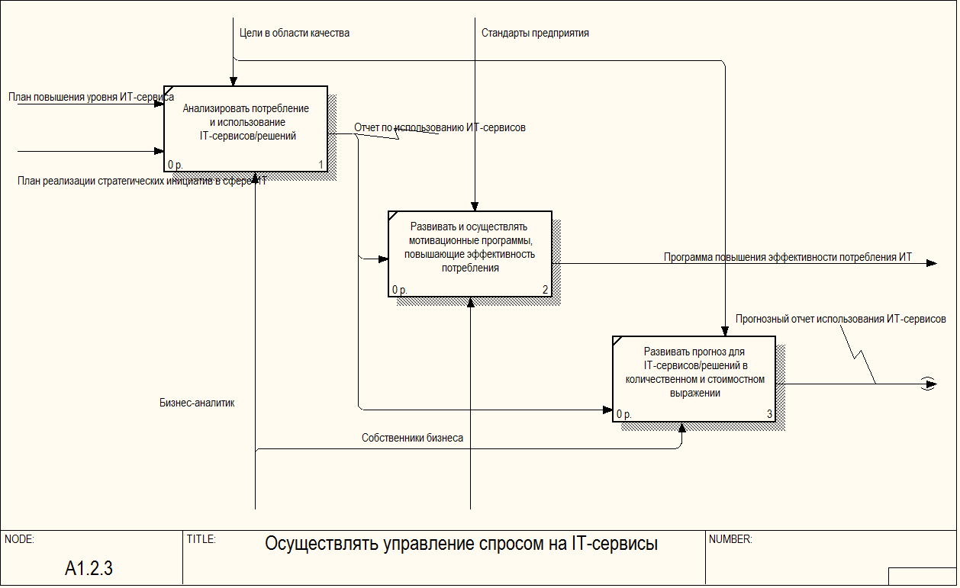 Рисунок 16: Диаграмма А123
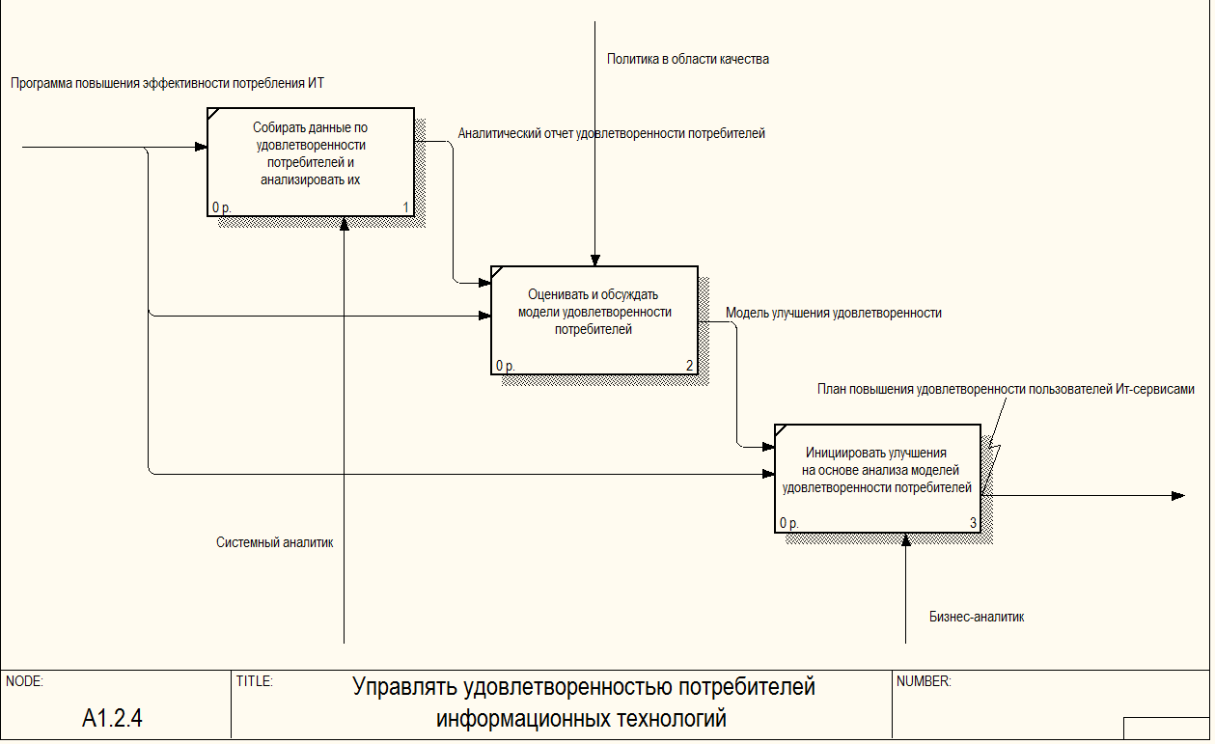 Рисунок 17: Диаграмма А124
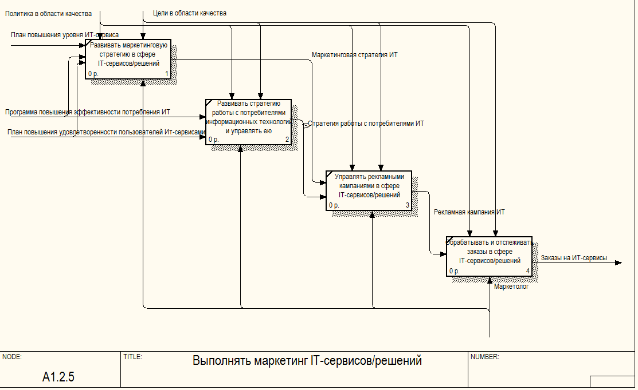
Рисунок 18: Диаграмма А125
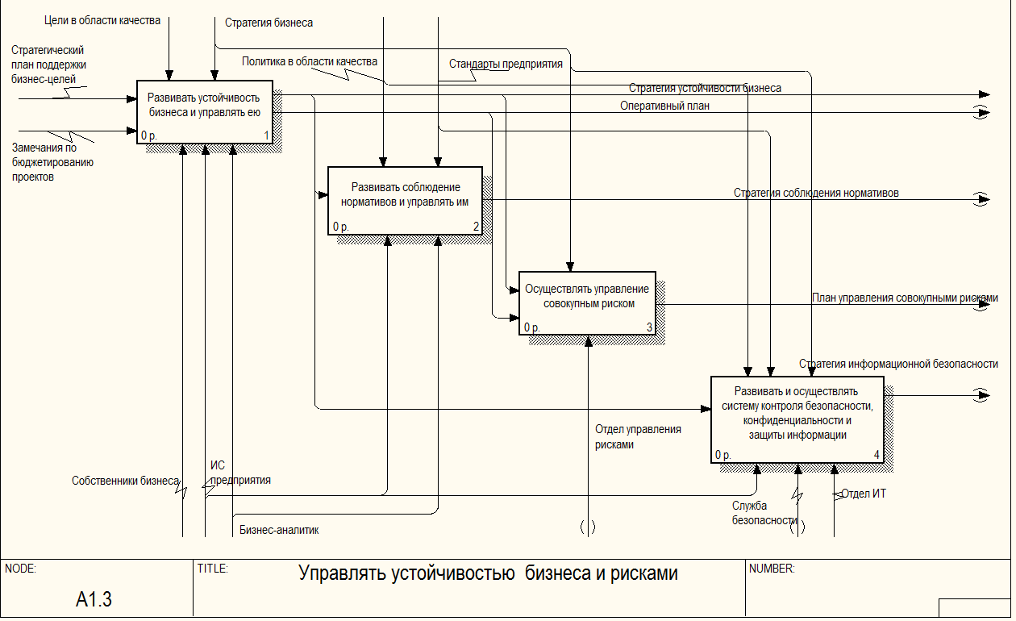
Рисунок 19: Диаграмма А13
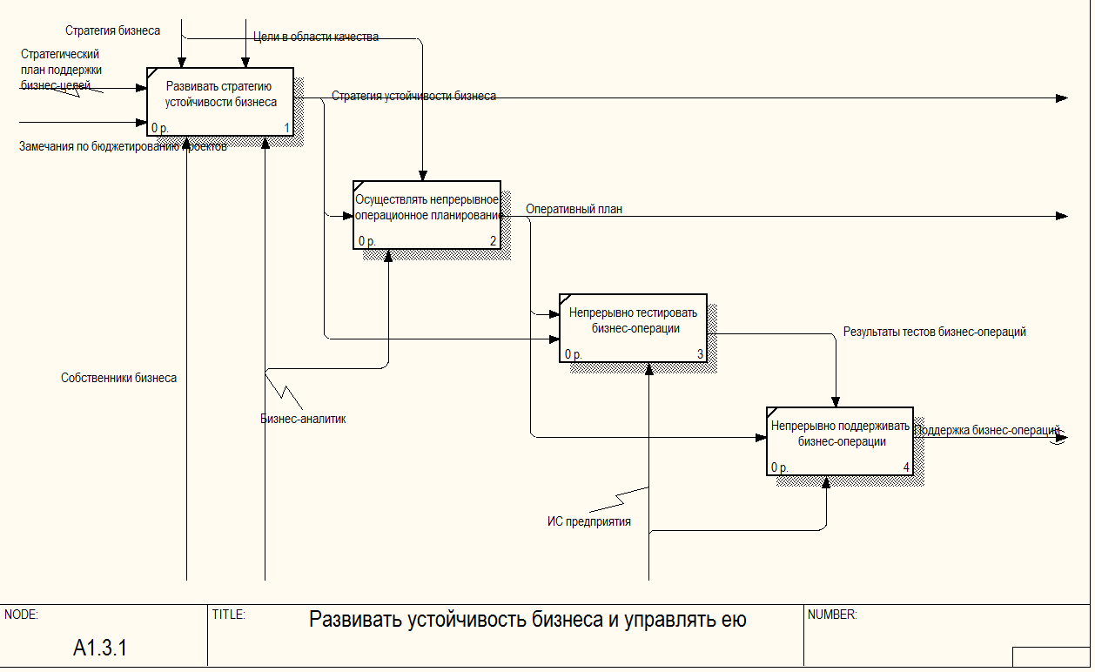
Рисунок 20: Диаграмма А131
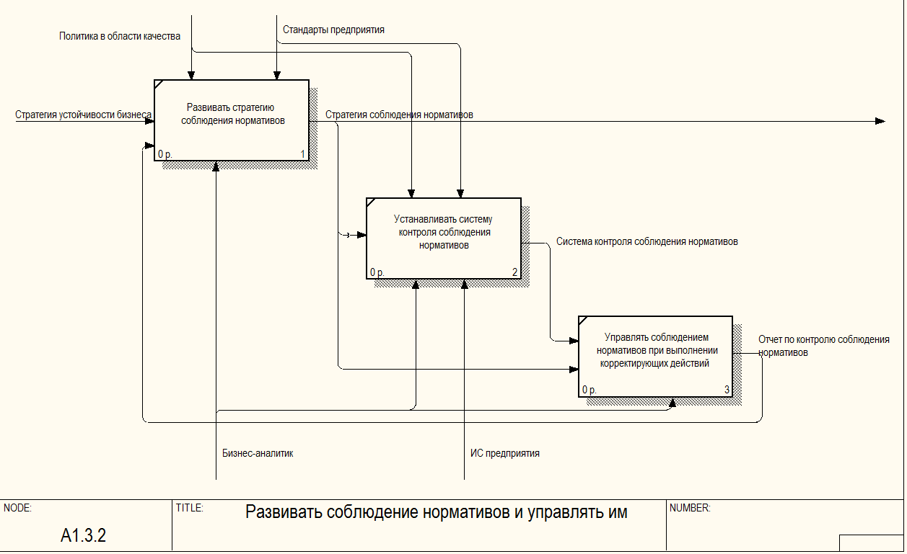
Рисунок 21: Диаграмма А132
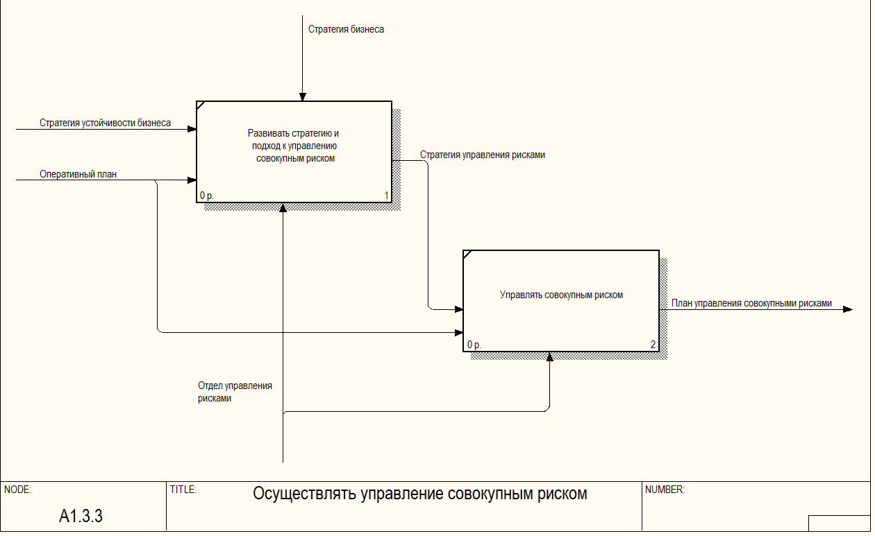 Рисунок 22: Диаграмма А133
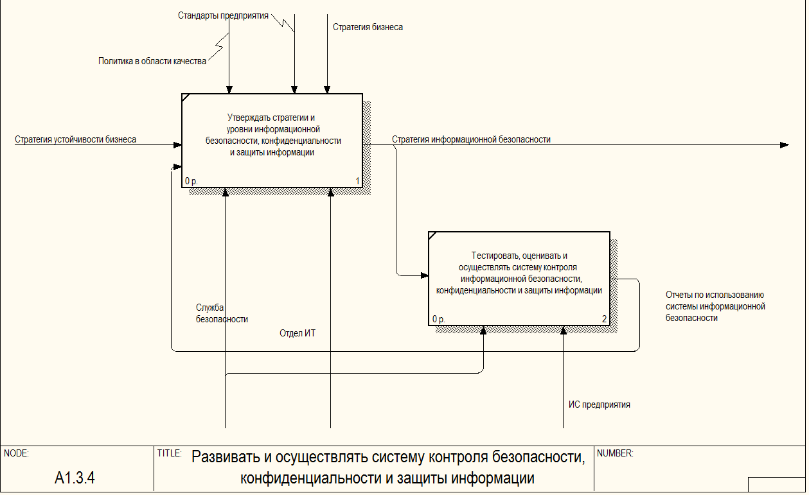 Рисунок 23: Диаграмма А134
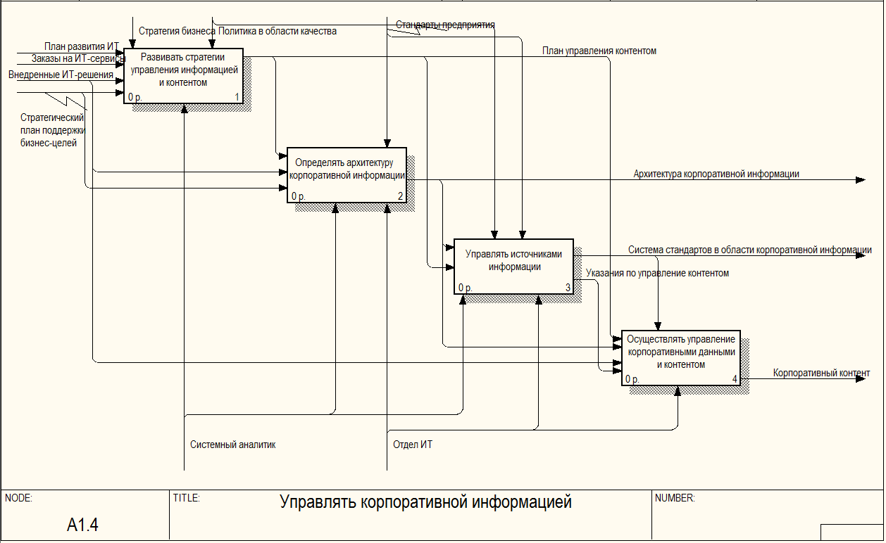
Рисунок 23: Диаграмма А14
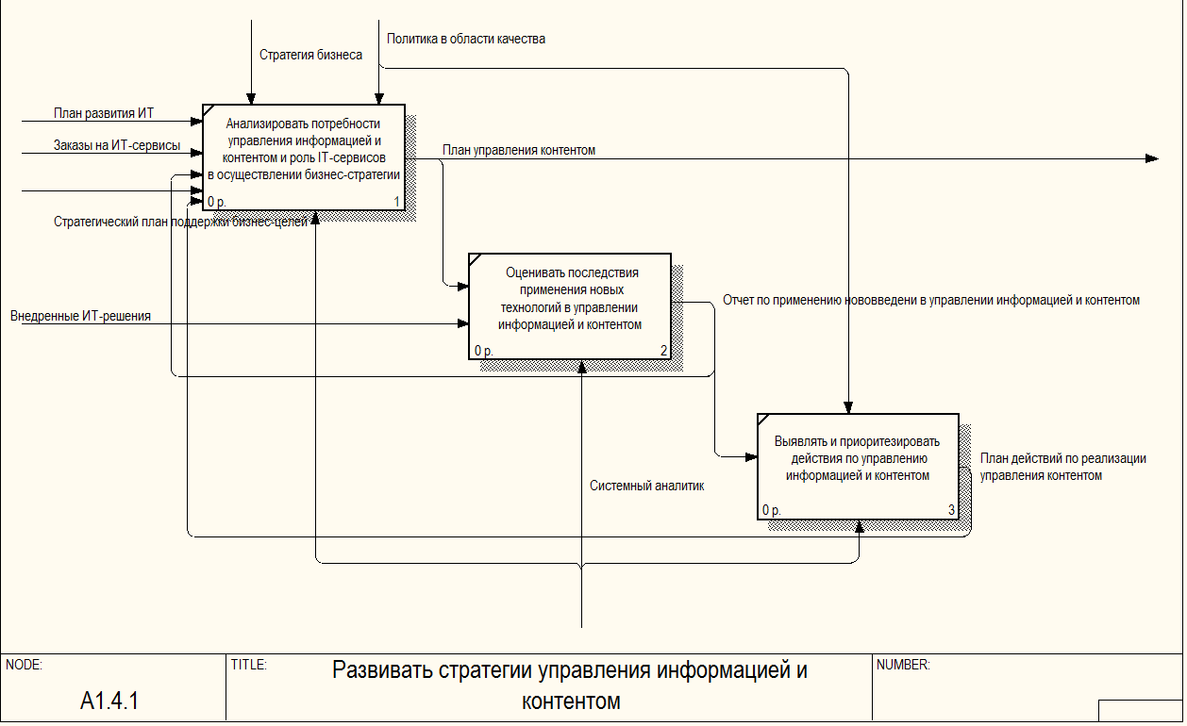
Рисунок 24: Диаграмма А141
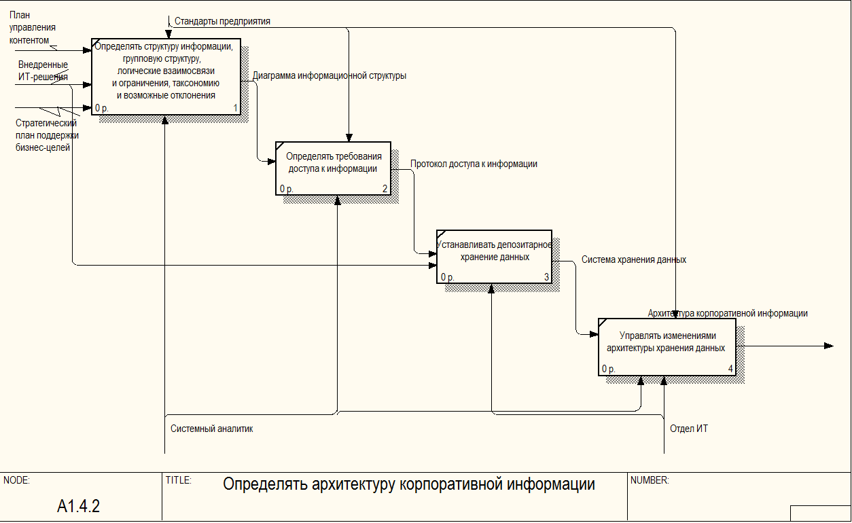 Рисунок 25: Диаграмма А142
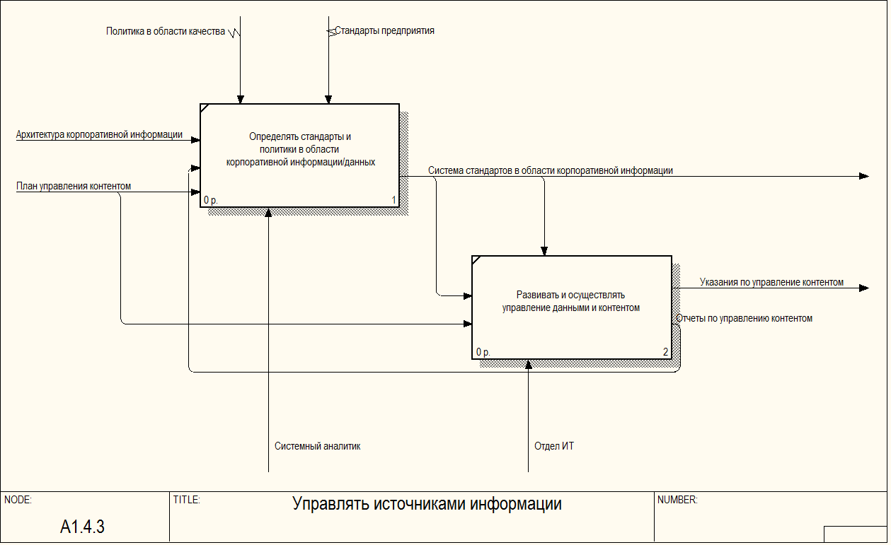 Рисунок 26: Диаграмма А143
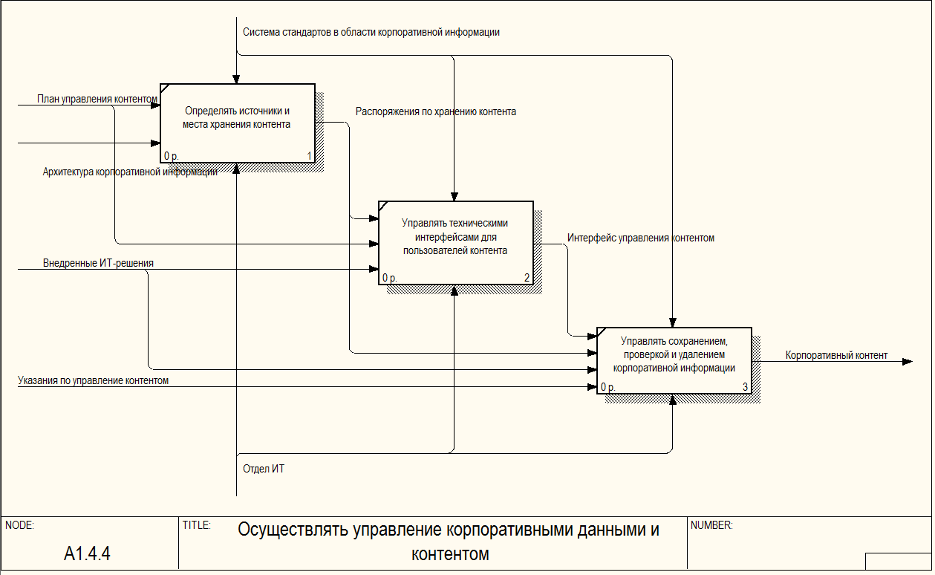
Рисунок 27: Диаграмма А144
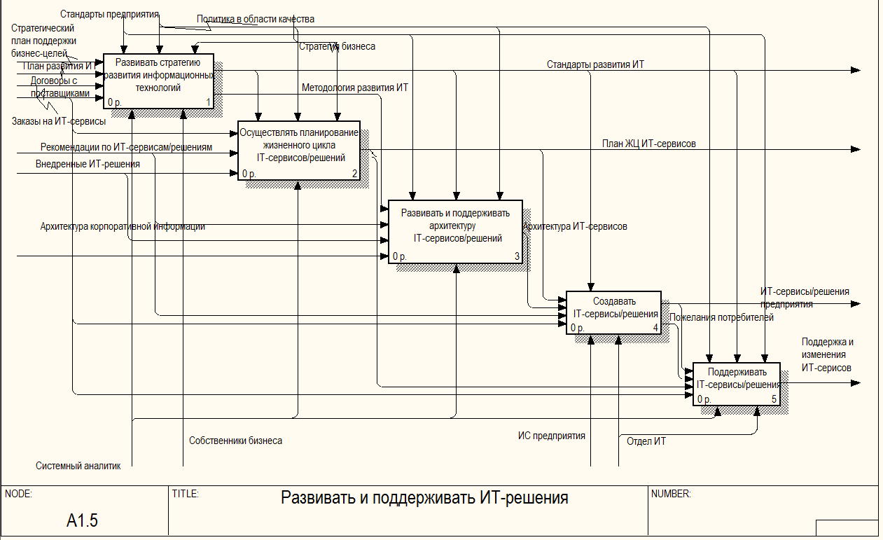
Рисунок 28: Диаграмма А15
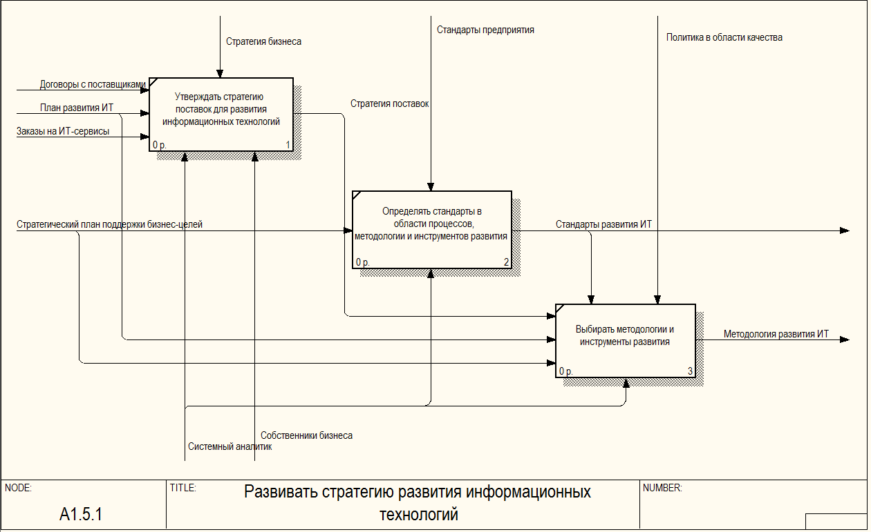 Рисунок 29: Диаграмма А151
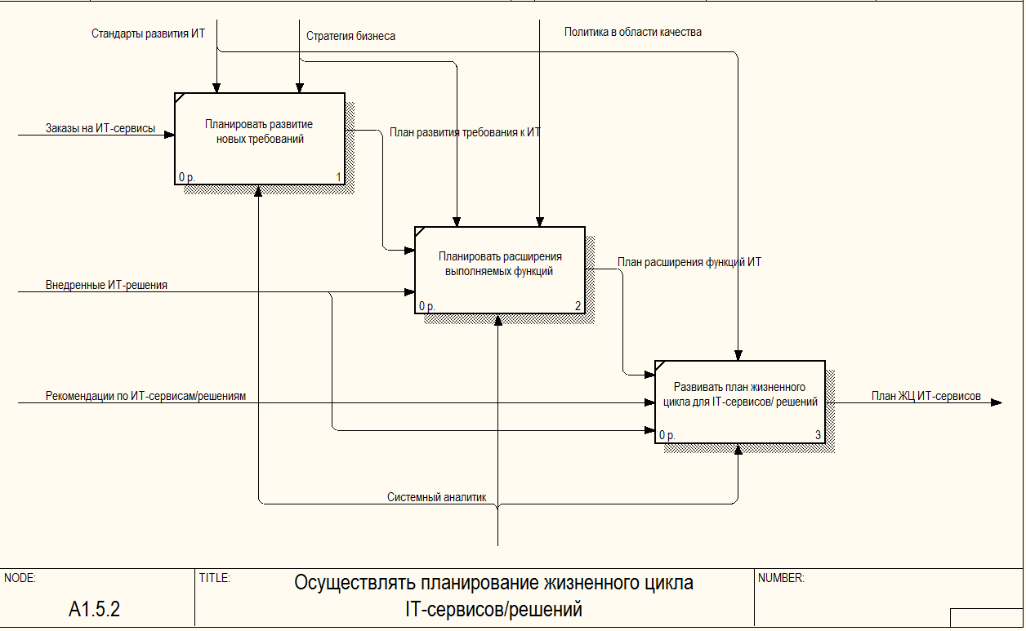
Рисунок 30: Диаграмма А152
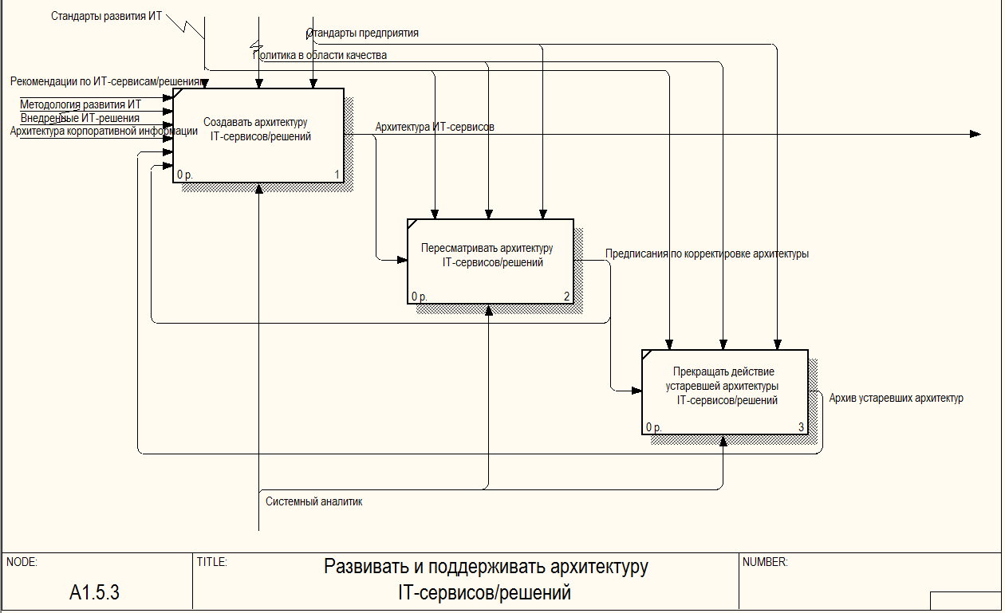 Рисунок 31: Диаграмма А153
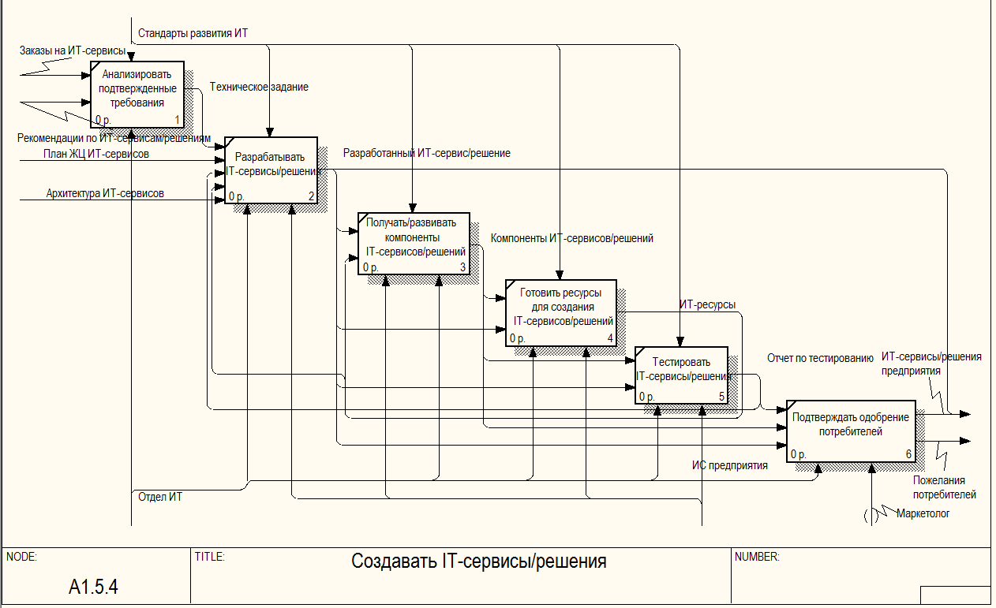 Рисунок 32: Диаграмма А154
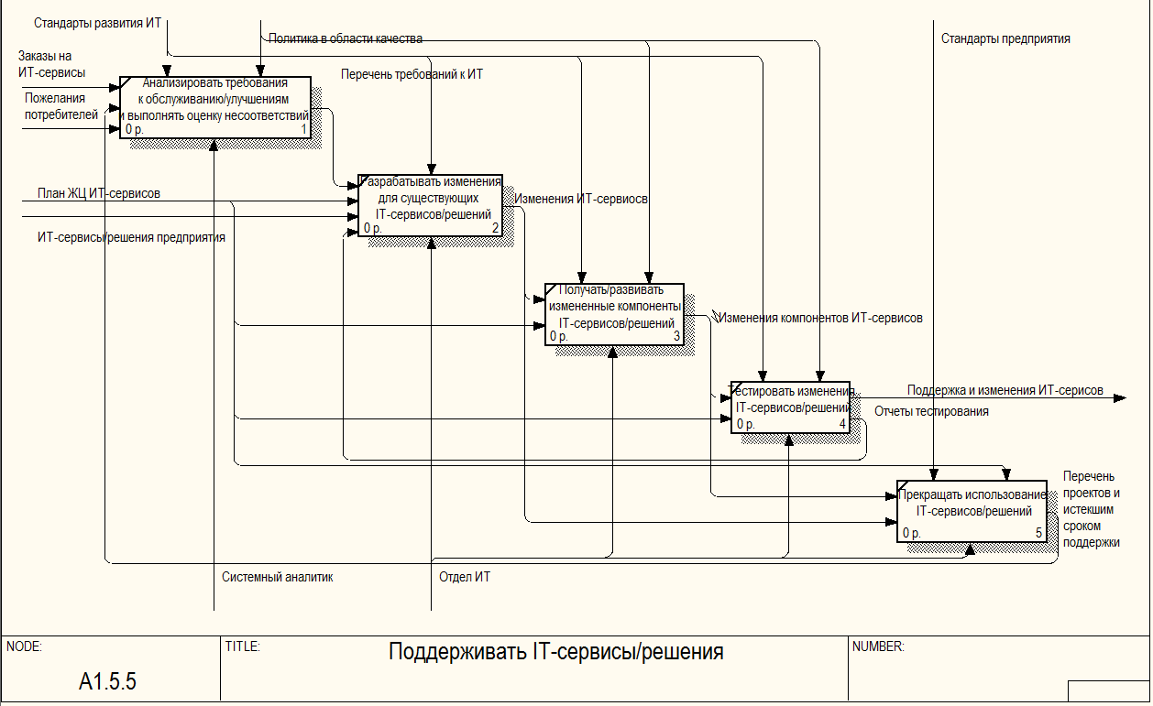 Рисунок 33: Диаграмма А155
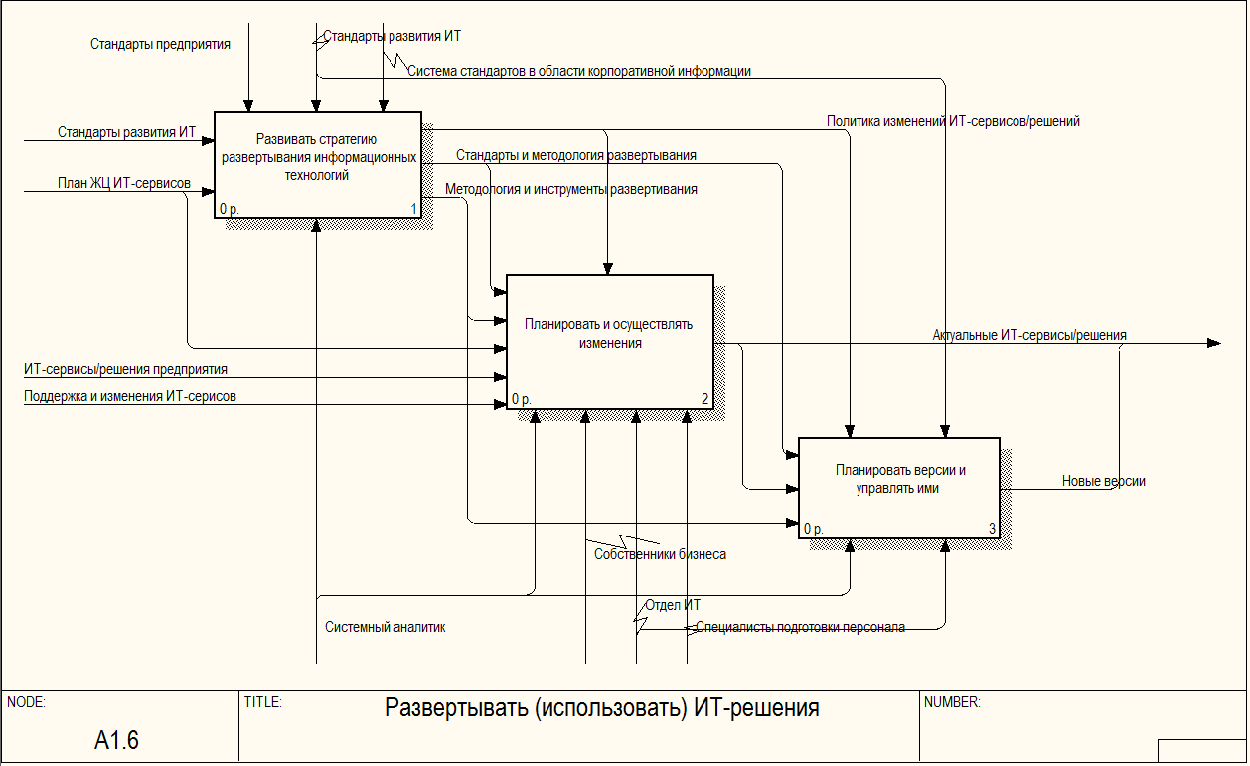 Рисунок 34: Диаграмма А16
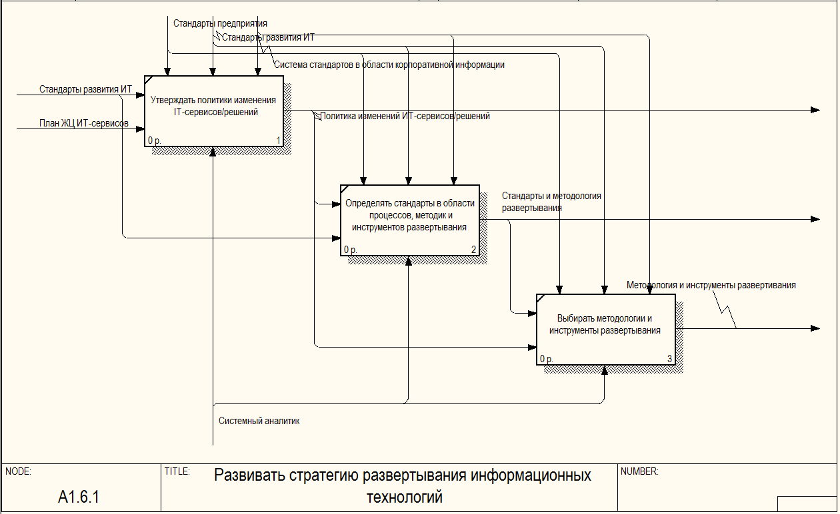 Рисунок 35: Диаграмма А161
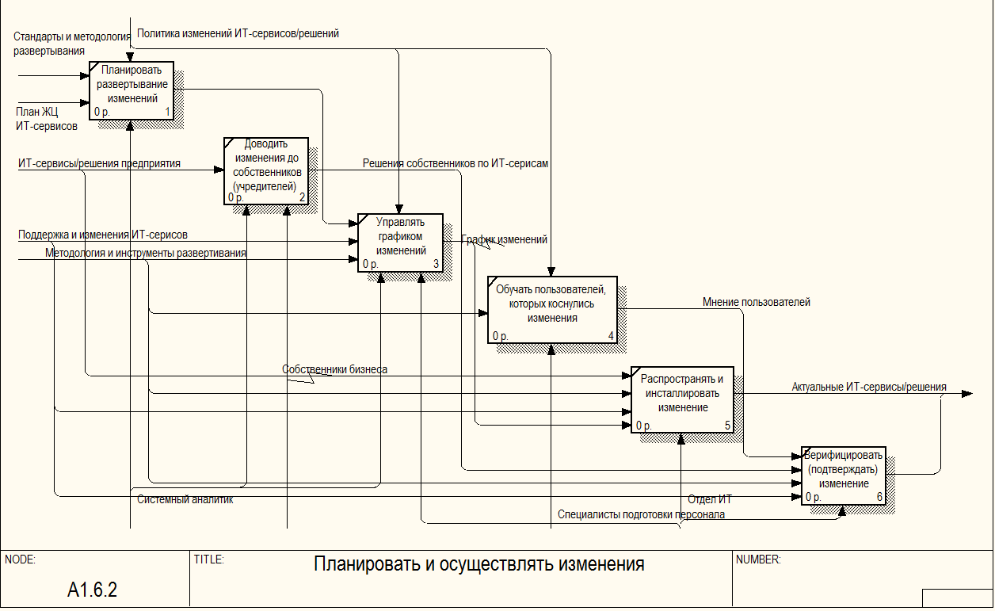 Рисунок 36: Диаграмма А162
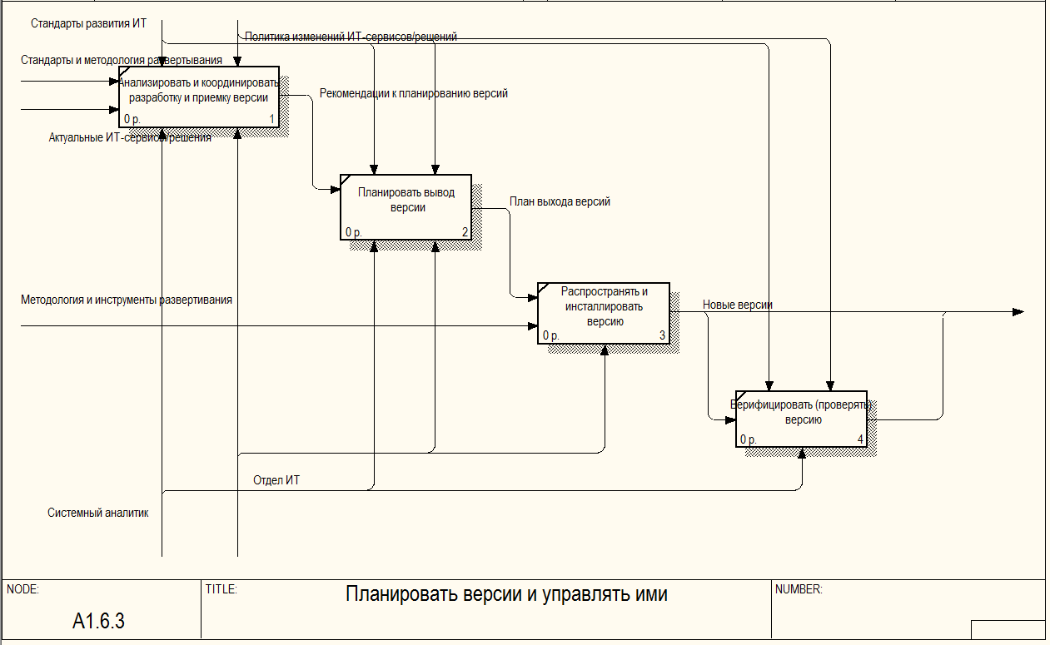 Рисунок 37: Диаграмма А163
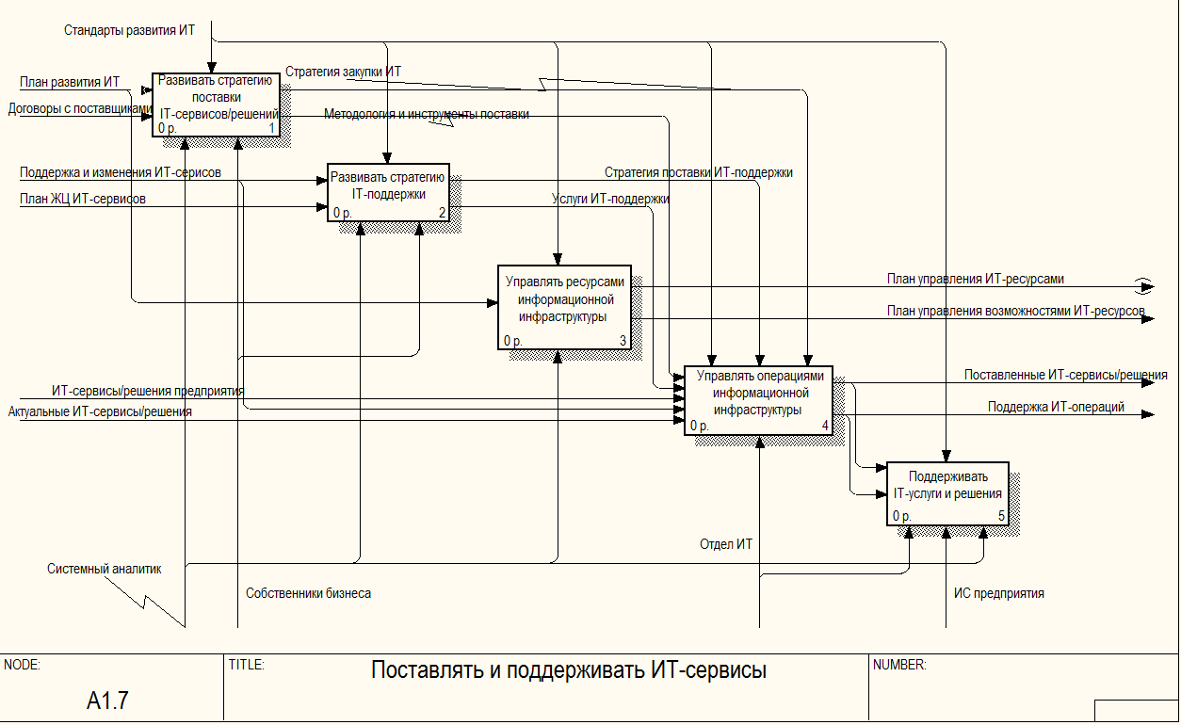
Рисунок 38: Диаграмма А17
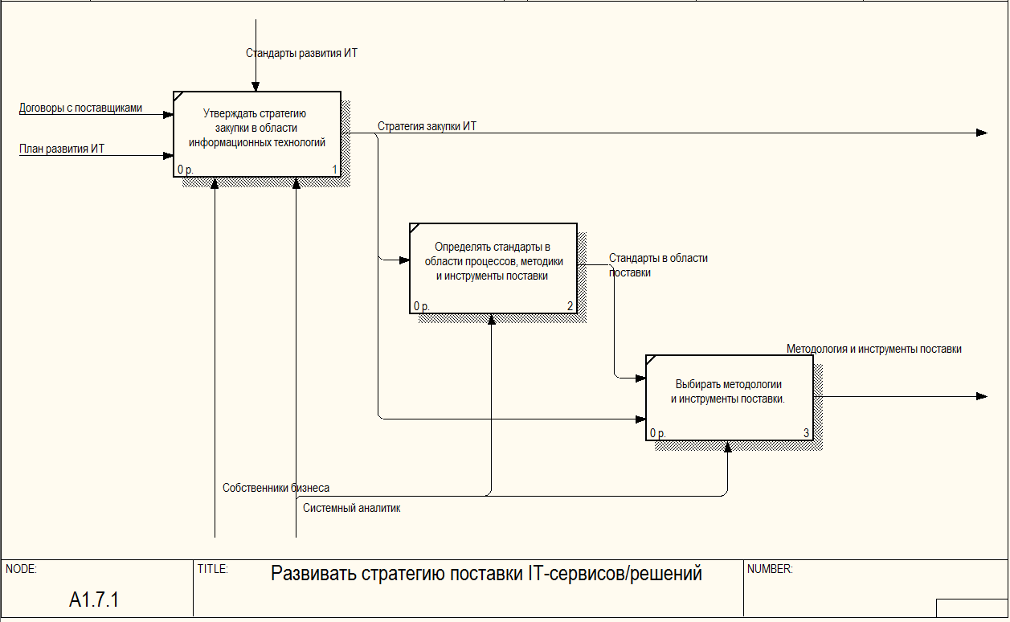 Рисунок 39: Диаграмма А171
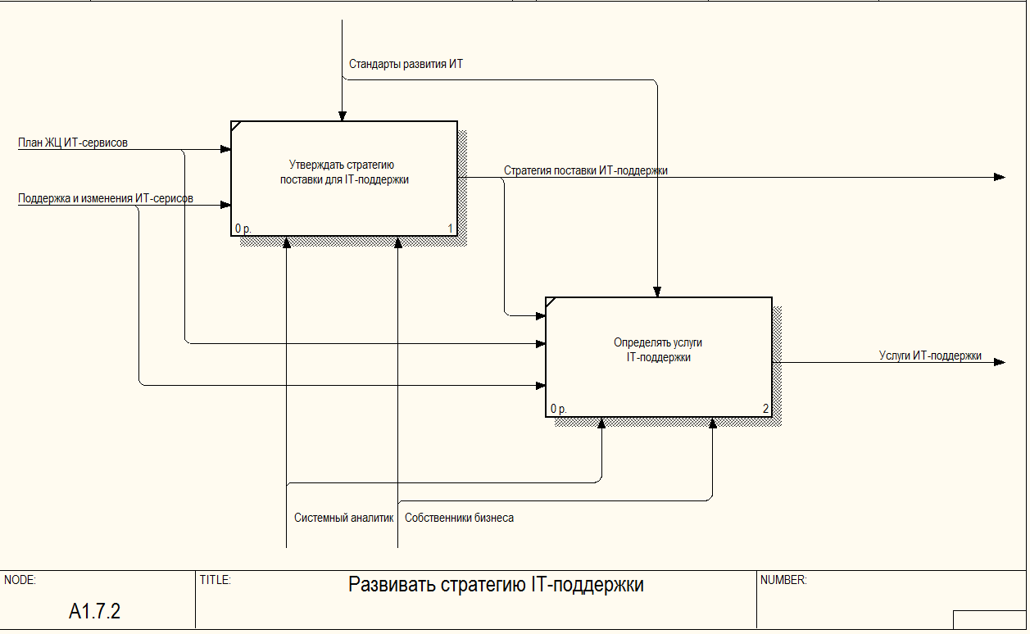 Рисунок 40: Диаграмма А172
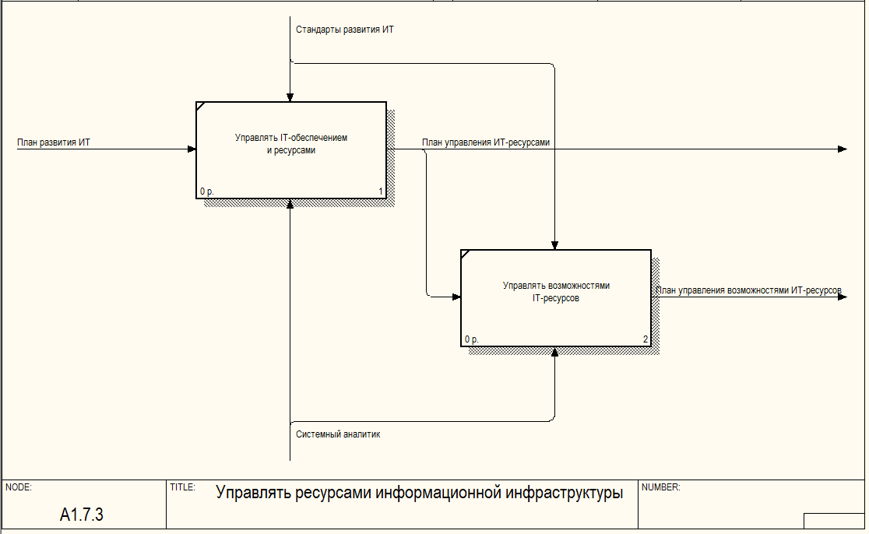 Рисунок 41: Диаграмма А173
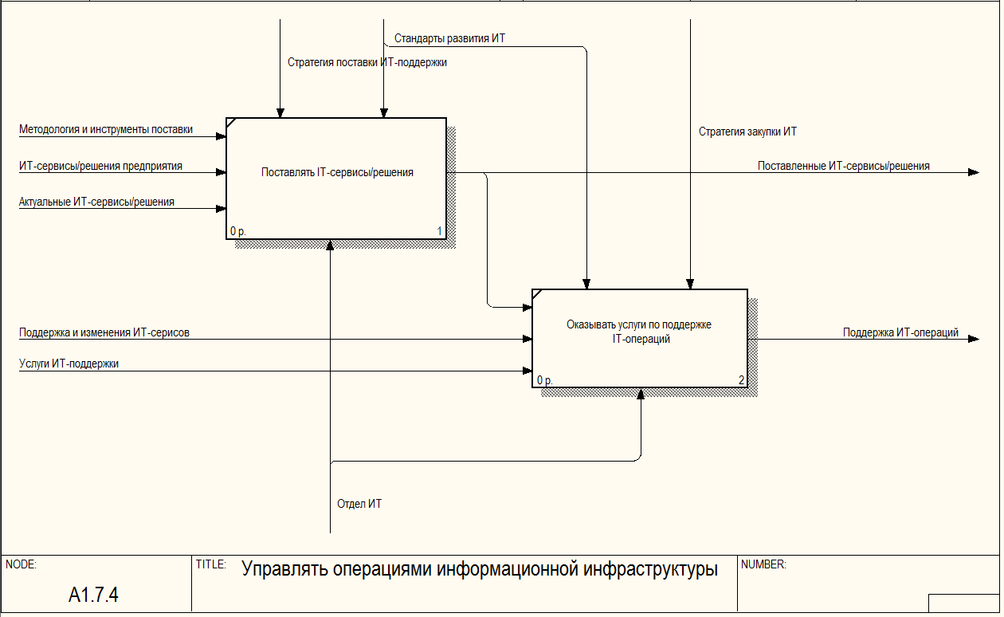 Рисунок 42: Диаграмма А174
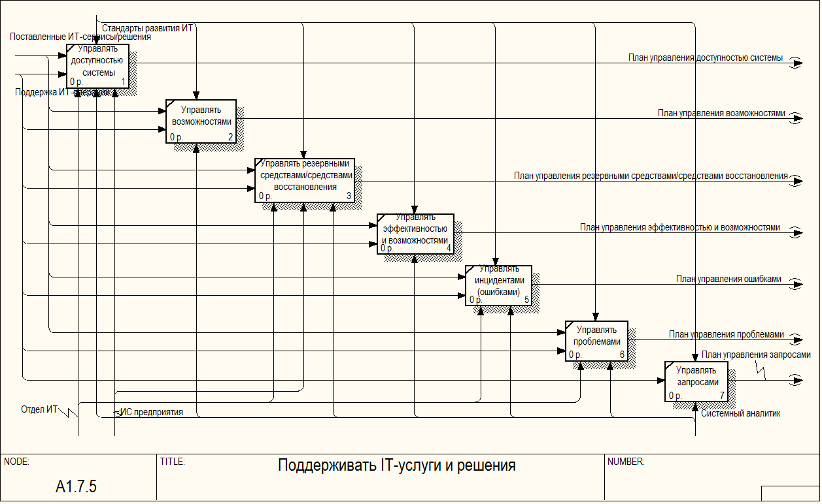 Рисунок 43: Диаграмма А175
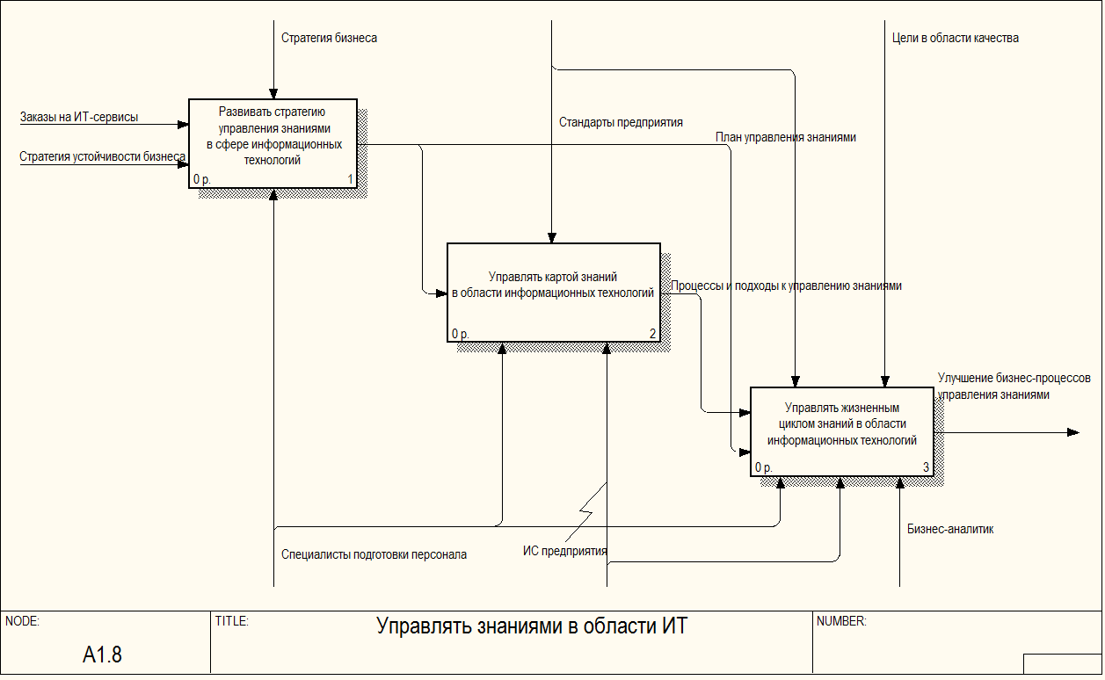 Рисунок 44: Диаграмма А18
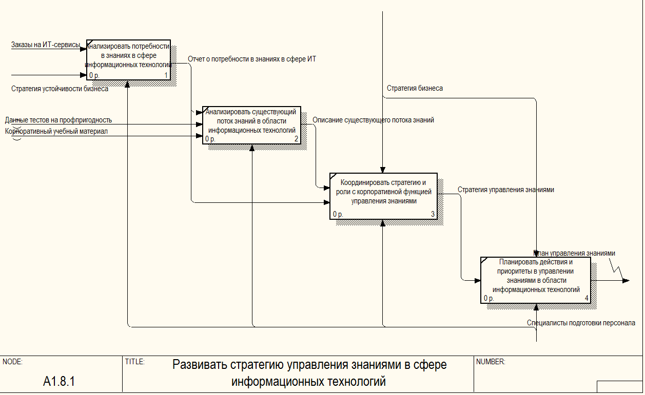
Рисунок 45: Диаграмма А181
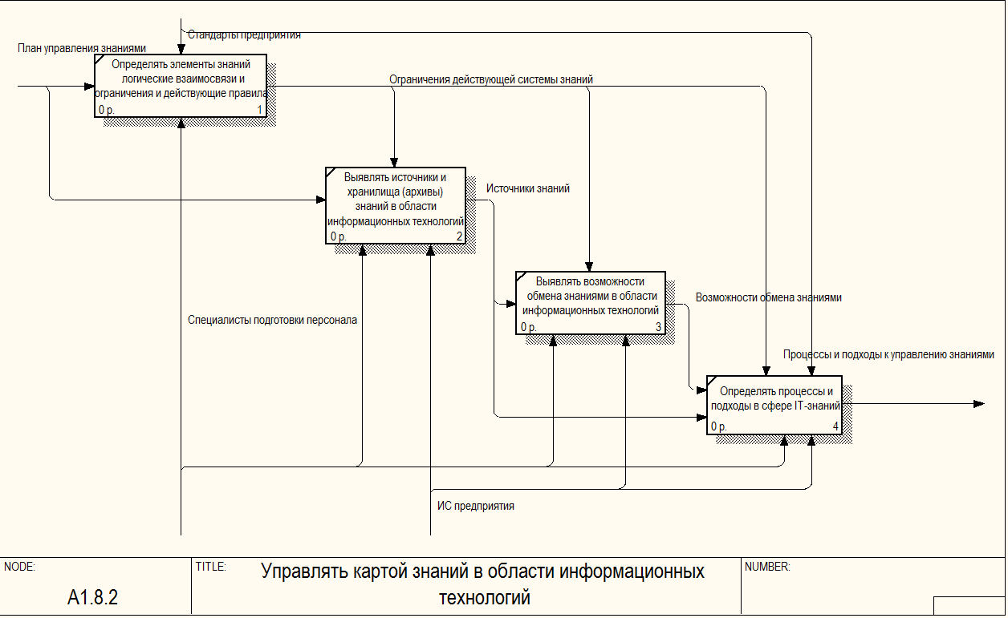
Рисунок 46: Диаграмма А182

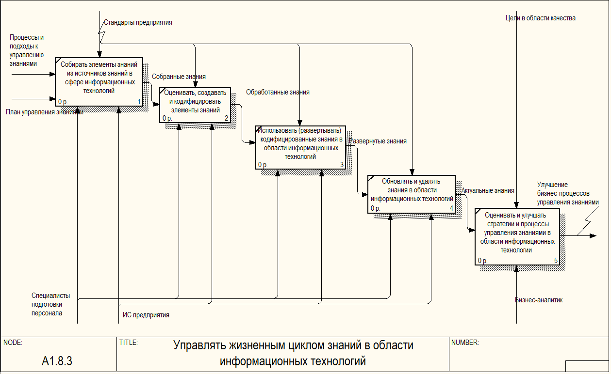 Рисунок 46: Диаграмма А183

